Curso:

8 A/B

LISTA DE ÚTILES ESCOLARES AÑO 2026
- 1 cuaderno chico de 40 hojas para comunicaciones, forrado

LENGUAJE Y COMUNICACIÓN | MATEMÁTICA
Cuaderno de 100 hojas  Carpeta tapa dura con acoclip  Plumon de pizarra  Destacadores de colores  Diccionario sopena (Aristos tapa amarrilla) | Cuaderno universitario 100 hojas  Calculadora científica
HISTORIA, GEOGRAFÍA Y CIENCIAS SOCIALES | CIENCIAS NATURALES
Atlas de Chile y el mundo  Lápices de colores  Carpeta de color verde con archivador. | Cuaderno universitario 100 hojas  Calculadora científica
INGLÉS | EDUCACIÓN MÚSICAL
Cuaderno 100 hojas universitario | Cuaderno 60 hojas  Flauta dulce
ORIENTACIÓN | RELIGIÓN
Sobre de cartulina de colores  Sobre papel entretenido  Sobre de goma glitter. | Cuaderno universitario  Biblia o nuevo testamento  10 hojas oficio.
EDUCACIÓN FÍSICA | EDUCACIÓN ARTÍSTICA - TECNOLOGIA
Botella de agua  Toalla  Polera de recambio. | Croquera compartida  Lápices de colores de palo o plumones  Resto de materiales serán pedidos durante el año.
OTROS: Todos los estudiantes deben traer diariamente un estuche con cierre, que contenga: …lápices de colores………… / ……lápiz pasta…(azul y rojo)………………. / ……gomas, sacapuntas, destacadores

Todo debidamente marcado con nombre y curso , incluido el estuche
- Material adicional que se requieran para actividades serán solicitados durante el transcurso del año.

- Estrictamente prohibido el uso de cartoneros, siliconas tóxicas y reglas metálicas.

Curso:

8 A/B

Lectura Complementaria año 2026

Mes | TÍTULO | AUTOR | EDITORIAL | PORTADA
Abril | Subterra | Baldomero Lillo | Zig-zag | 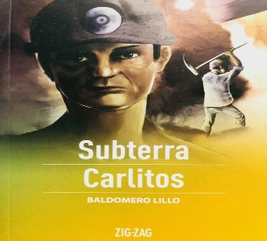
Mayo | Hamlet version manga | Williams Shakespeare | La otra H | 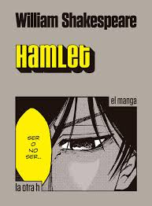
Julio | El diario de Ana Frank | Ana Frank | Zig-zag | 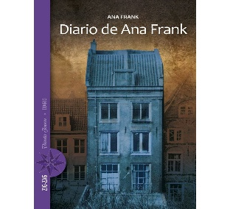
Agosto | El caballero de la armadura oxidada | Robert Fisher | Obelisco S.L | 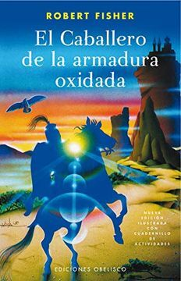
Septiembre | Las mil grullas de papel | Eleanor Coerr | Santillana | 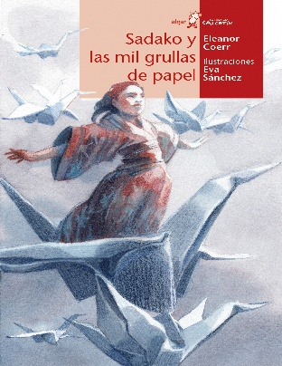
Octubre  (EV.trabajo, los estudiantes deben escoger uno de estos libros, de acuerdo a su preferencia). | Bajo la misma Estrella  Francisca, Yo te amo  La granja de los animales (Rebelión en la granja) | John Green  José Luis Rosasco  George Orwell | DEBOLSILLO  Zig-zag  Zig-zag | 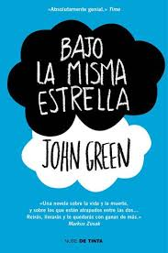  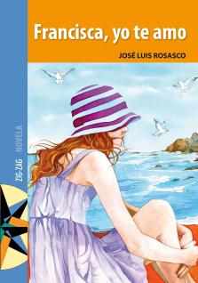  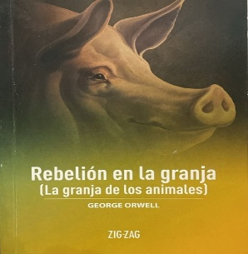

- NOTA: Se solicita el libro Narraciones Extraordinarias de Edgar Allan Poe para trabajar durante todo el año.

